**Como hacer para que el separador de sentencias sql sea el “;” en vez del go:**

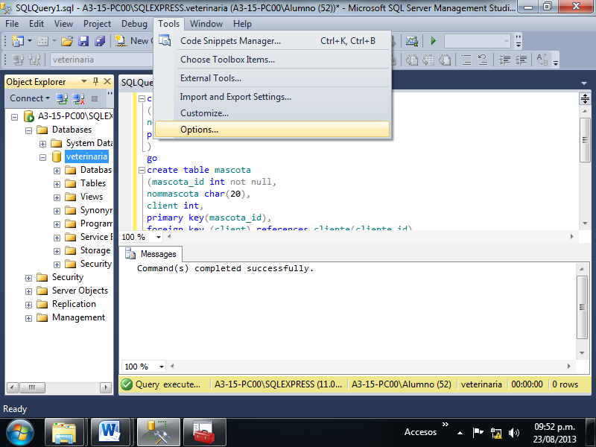

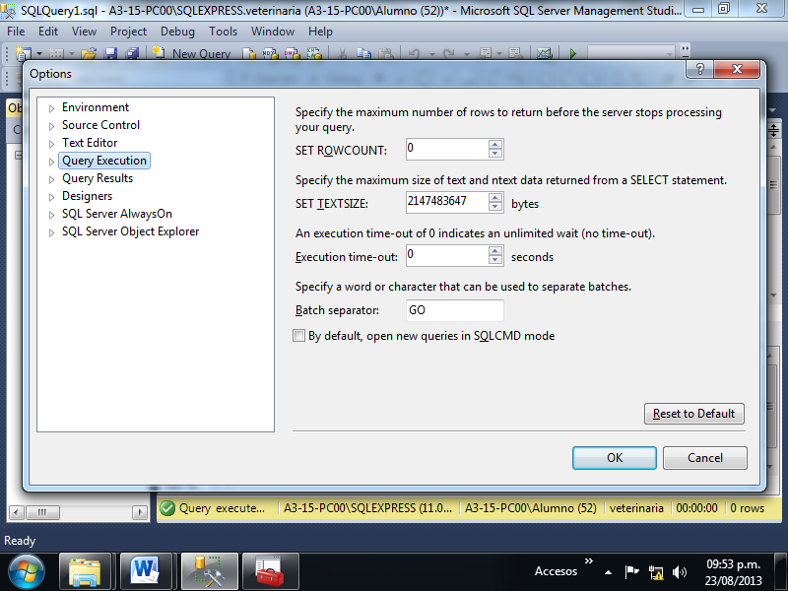

**Y cambiamos el batch separator por el ;**